Einladung zum Probetraining der Mindelheimer Fahnenschwinger

Das letzte Frundsbergfest ist zwar erst seit knapp einem Jahr vorbei, jedoch stehen alle Vereine und Organisatoren schon in den Startlöchern und bereiten sich schon auf das Frundsbergfest im Jahr 2021 vor.

Kleidung wird genäht, das Equipment wird auf Vordermann gebracht und neue Auftritte werden einstudiert. Auch wir, die Fahnenschwinger aus Mindelheim, sind schon fleißig am Trainieren.

Wäre das nicht auch was für dich?

Für alle Interessierten bieten wir am Samstag den 21. September 2019 um 17 Uhr in der Brennerturnhalle in Mindelheim ein Probetraining an. Auch vorher kannst du schon Kontakt zu uns aufnehmen.

Unter unserer aktualisierten Homepage http://www.fahnenschwinger-mn.de/, auf unserer neuen Facebook Seite oder unter info@fahnenschwinger-mn.de kannst du uns jederzeit erreichen.

Wir würden uns sehr über eine Anmeldung und dein Kommen freuen!

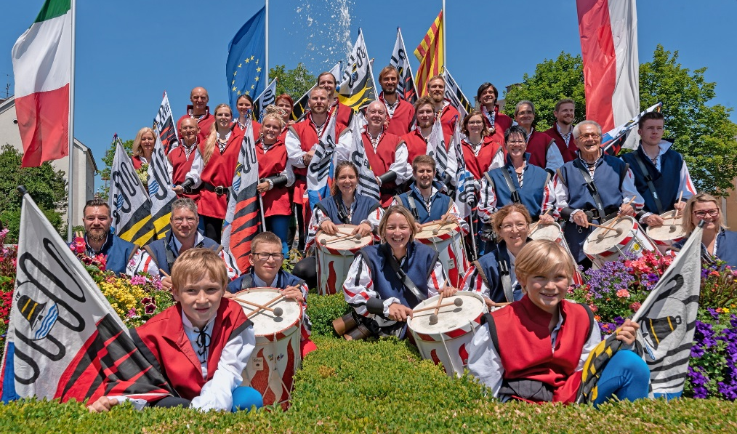

Mittelalterliche Grüße aus Mindelheim

Fahnenschwinger Mindelheim e. V.

